5060000
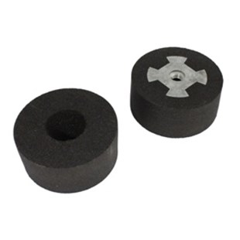
De M-14 handslijpsteen soort HSR - Bakelit is bedoeld voor gebruik op haakse slijpers tot 2000 U / min. Het is geschikt voor droog slijpen van natuurlijke en kunstmatige steen. Een agressieve slijpprestatie en een lange levensduur onderscheidt deze slijpsteen.
5060000 | HSR / D 100 mm / K 16 | M 14 / Bakelit / Marmor & Granit
5060010 | HSR / D 100 mm / K 24 | M 14 / Bakelit / Marmor & Granit
5060020 | HSR / D 100 mm / K 60 | M 14 / Bakelit / Marmor & Granit
5060030 | HSR / D 100 mm / K 120 | M 14 / Bakelit / Marmor & Granit
5060040 | HSR / D 100 mm / K 220 | M 14 / Bakelit / Marmor & Granit
5060060 | HSR / D 100 mm / K 400 | M 14 / Bakelit / Marmor & Granit

